『教育機構責任保險說明』與『財富管理工具分析』講座

一、概要
1.教師在教學期間，可能會面臨執行職務之忽略或過失的風險，因而希望透過資訊的傳遞，讓教師們可以清楚瞭解教育機構責任保險的重要性。
2.教師日以繼夜所賺的固定收入，透過財富管理工具分析，強化資金動能，除了可提升生活品質，規避人生責任風險外，同時也能準備更多的退休金。

二、內容
1.*時代的變遷，少子化的影響，家長意識抬頭，學子的問題絕大部分不是老師的問題，但是大部份的責任卻是老師要負擔的~
*您不可能緊盯著每位學子、不可能每節課都很準時到教室、不可能不分配清潔工作~
*導護工作、校外教學、畢業旅行更得戰戰兢兢~
*體育課、實驗課、校慶活動等老師的責任更重~

【新聞案例】95年3月29日星期三 自由時報
老師管教學生，家長索賠100萬
台中縣某國小老師推學生一把，要付出多少代價？答案是家長索賠100萬，經立委出面協調後，以26萬元成交。由於學生家長「有背景」，校方息事寧人，讓推學生的男老師站上火線，扛下所有責任。

2.兆鎮保經首創『投資標的導航系統』，搭配『全權委託代操基金』，強力雙效邁向大樂退人生。
*享投資績效更享高保障！可解決人生三大問題：
1.走的太早（責任未了）。
2.活的太久（生活費不夠）。
3.半途而廢（意外或疾病致殘）。

三、講座流程
時間 | 內容
13:00~13:20 | 教師教育責任保險說明
13:20~14:00 | 財富管理及工具分析
14:00~14:10 | 問題Q&A

時 間 : 4/12 (週一) 下午1:00
場 地：二年十八班教室
講 師：陳 經 理
服務單位：台北縣教師會福利廠商
兆鎮國際保險經紀人有限公司

- 報名方式：1.可至學校佈告欄上的報名表登記
2.或將「姓名、班級/科別」並註明「報名4/12講座」傳至 馬素球 老師郵址：
maa5407@mail.ttcps.tpc.edu.tw

報名時間：即日起至4/8(週四)止
- 歡迎有興趣者踴躍報名參加 ~

四、以下附件
1. 教師服務專案說明簡表回條
2. 投資標的導航系統
3. 報名表(貼於學校佈告欄上的)

附件一
教 職 人 員 服 務 專 案 說 明 簡 表
代號 | 專案名稱 | 專 案 內 容 大 綱
1 | 教育機構 責任保險 | 教育工作者因執行職務之忽略或過失，因而直接造成學生受有體傷、死亡，依法應負賠償責任並於保險期間內受賠償請求時，依保險公司契約之約定，對被保險人負賠償之責。
2 | 幸福年年發還本終身險 | 參加投保滿一年起，年年領回生存金（基本保額5%~10%）；當旅遊基金好開心，用財富傳承更適宜。
3 | 全球大樂退計畫 | *兆鎮保經首創『投資標的導航系統』，搭配『全權委託代操基金』，強力雙效邁向大樂退人生。  *享投資績效更享高保障！可解決人生三大問題：  1.走的太早（責任未了）。  2.活的太久（生活費不夠）。  3.半途而廢（意外或疾病致殘）。
4 | 鑫萬利分紅終身保險 | 透過保單享有壽險商品經營績效70%以上分紅，可彌補未來退休給付的不確定性；分紅的果實加上穩健的保單價值，讓您樂活人生免煩惱。
5 | 無上限給付終身醫療險 | 您目前的醫療險是繳一下子，保一下子？擔心有用完的一天？甚至會用到退休金來看病？目前唯一通過金管會核准販售無上限給付終身醫療保險（含保費調整機制），是您安心退休的最佳醫療保障！  給付的特色為：免收據定額給付，住院及門診手術給付項目可多達1,464項；與全民健保或現有醫療保險不相牴觸（診斷證明即可申請），您的住院每日給付是？元，每次手術津貼又是？元，還有看護費用？元。
6 | 保單檢視  需求規劃 | 提供免費的檢視服務，建議適當的規劃工具。以及針對需求量身設計屬於自身的人身規劃及理財規劃。彌補自身、家庭保障及財富的缺口。

服務人員：陳 純 雅 行動電話0931-539-133

………………………….……服 務 回 條………….…….…………….
學校名稱： | 科別/班級：
姓 名： | 出生日期：
聯絡電話： | 行動電話：
E-MAIL：
※意願調查：（以上資訊請勾選欲了解項目）
*我想要了解：□1.（教育機構責任保險）□2.（幸福年年發專案）□3.（全球大樂退計畫） □4.（鑫萬利分紅專案）□5.（無上限終身醫療險）□6.（保單檢視與規劃）
*預約個別說明時間： 年 月 日 時 分 or 每週 （上午或下午） 時 分
*諮詢服務項目：□免稅理財所得 □投資組合檢視 □足額醫療規劃 □子女教育規劃

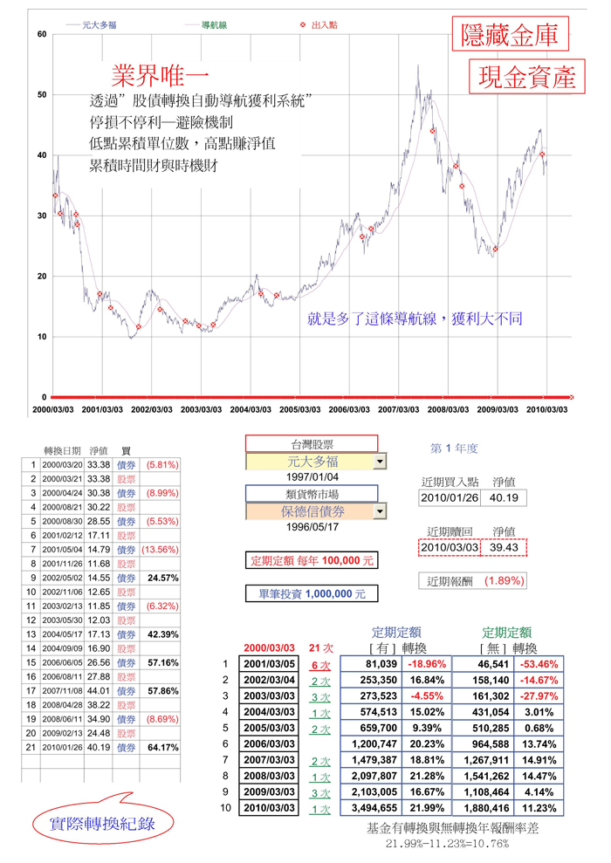
附件二

附件三
『教育機構責任保險說明』與『財富管理工具分析』講座
~ 詳情請看教師會網站公佈欄，或洽二年十八班馬素球老師 ~
時間 : 4/12 (週一) 下午1:00， 場地：二年十八班教室
- 請在報名表上登記，或將報名資料e-mail至馬老師信箱(網站內有)：
報名時間：即日起至4/8(週四)止
- 歡迎有興趣者踴躍報名參加 ~
報 名 表

姓 名 | 班級/科別 | 姓 名 | 班級/科別

